附件3
全国足球特色幼儿园创建申报系统说明

第一部分 申报流程及步骤
一、申报流程第一步
登录平台网站：使用电脑设备登录全国足球特色幼儿园系统平台（www.Prefootball.cn）进行注册。
1.1点击【注册/登录】
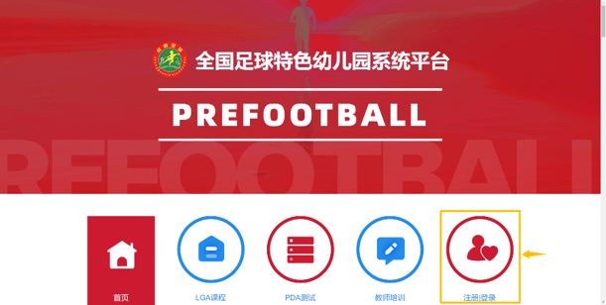
1.2点击【注册幼儿园】
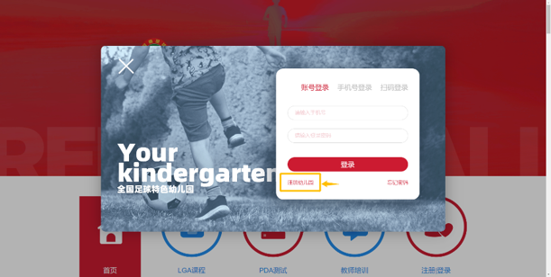

1.3完善信息后，点击【注册】
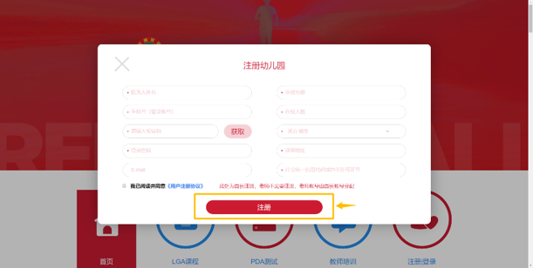二、申报流程第二步
园所基本信息完善：使用园方账号进入“校园中心”，完善信息及上传园方有效证件。
2.1点击【立刻完善信息】
2.2完善信息及上传园所有效证件后，点击【提交】
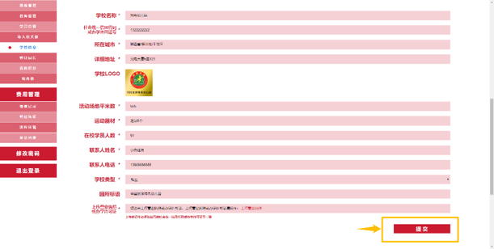
备注：如集团园或多个园使用同一个有效证件号码的，则由园最高领导机构进行统筹协调，对有效证件号码进行后缀分配（T1/2/3…）。例如，11112222为共用证件号码，则分园一为11112222T1、分园二为11112222T2，以此类推。
三、申报流程第三步
班级录入：使用园方账号进入“校园中心”→“班级管理” ，进行幼儿园班级录入信息的完善。
3.1点击【添加班级＋】
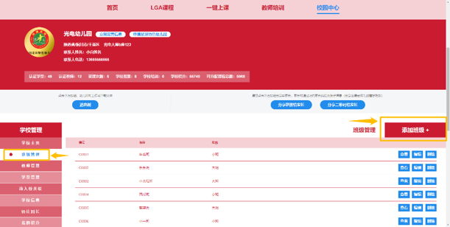
3.2完善班级名称及所属年级后，点击【提交】
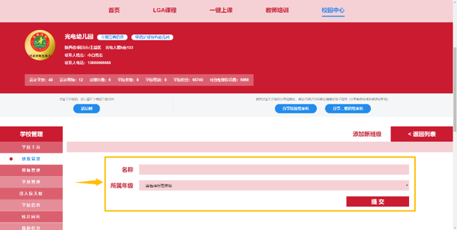
四、申报流程第四步
教师录入：使用园方账号进入“校园中心”→“教师管理”，进行幼儿园教师录入信息的完善。
4.1点击【添加教师＋】教师录入需全员录入
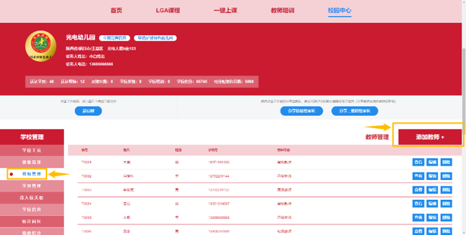
4.2完善教师信息，匹配教师所带班级（下拉框）；为教师创建平台账号和密码后，点击【提交】
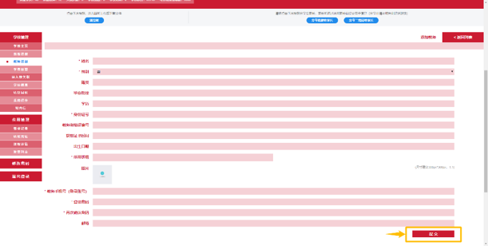
五、申报流程第五步
学生录入：使用教师账号进入“校园中心”→“我的主页”→“班级主页” ，进行幼儿园学生录入信息的完善。
5.1点击【班级主页】
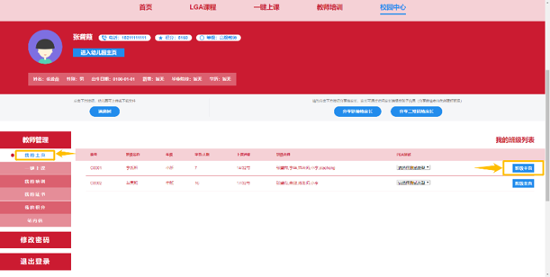
5.2点击【批量导入学生】学生录入需全员录入
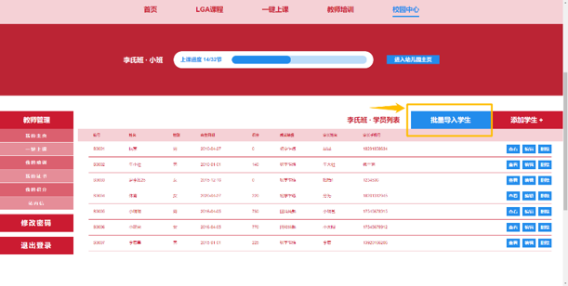
5.3点击【下载】后，严格按照要求（标红处）格式填写学生信息，完毕后再点【上传】即完成学生录入的信息完善
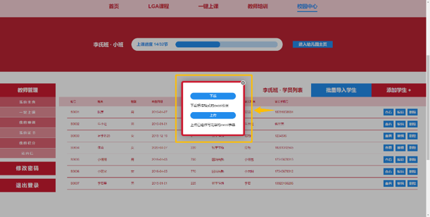
六、申报流程第六步
申请足球特色幼儿园：使用园方账号进入“校园中心”→“学校主页”→“申请足球特色幼儿园”完成表格填写。
6.1“完善信息”需为状态（园方需等待后台进行审核）时，方可进行下述操作
6.2点击【申请足球特色幼儿园】后，再点击弹框【确认】
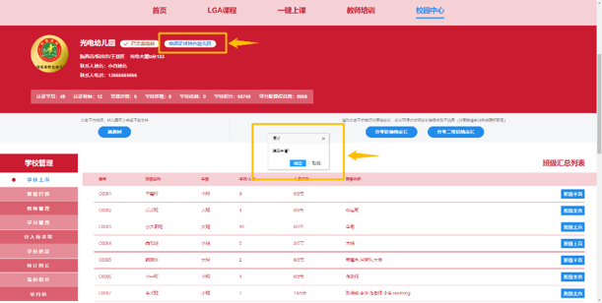
6.3线上完成《足球特色幼儿园申报表》的填写后点击【提交】,即完成申请。
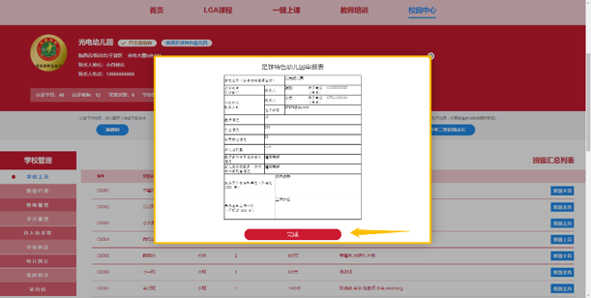
备注：如园方基础信息完善信息不全面，此页面即会跳出，点击【立即去认证】后完善信息，即进入上述“6.1.1项”按照流程操作即可
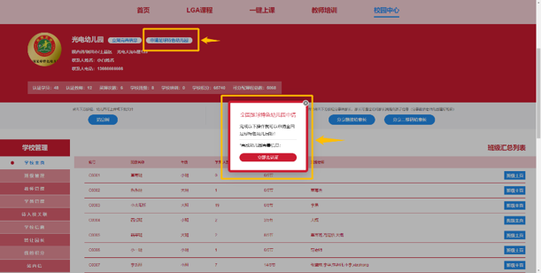

第二部分 2020年全国足球特色幼儿园申报条件及评选流程
一、2020年全国足球特色幼儿园申报，在“全国足球特色幼儿园系统平台” (www.Prefootball.cn) 注册完成并提交申报信息。
二、全国提交申请幼儿园在系统平台注册后，完善相关信息（包括基本信息、班级信息、教师信息、学生信息等）后，在平台进行全面试用。
三、全国校足办将根据各省申报情况、平台积分、实地抽查等综合情况进行2020年全国足特园的创建。

